Synthèse de pêche électrique : LE SURMELIN A CELLES-LES-CONDE 3 (03112710)

Opération 91095 du 2023-09-08

Service Connaissance, Direction Régionale des Hauts-de-France, OFB

édité le 2024-04-03

Sommaire

1. Introduction 2

2. Localisation de l’opération 3

3. Organisation de la pêche 5

a. Réseau de suivi et protocole 5

b. Intervenants 6

c. Matériel de pêche 6

d. Conditions environnementales au moment de la pêche 6

4. Le peuplement piscicole 7

e. Peuplement de l’opération 91095 7

f. Historique des peuplements sur la station 8

5. L’Indice Poisson Rivière 11

g. IPR de l’opération 91095 11

h. Historique de l’IPR sur la station 13

6. Commentaires 15

7. Annexes 16

i. Annexe 1 : Signification des codes taxons 16

j. Annexe 2 : Construction et interprétation de l’IPR 18

# Introduction

*Dans le cadre de la Directive Cadre sur l’Eau, l’Office Français de la Biodiversité (OFB) suit l’état des peuplements piscicoles des cours d’eau par pêches scientifiques à l’électricité. Ce suivi s’organise principalement autour de 3 réseaux :*

* *Le RRP (Réseau de Référence Pérenne) : il comprend les stations de pêche considérées comme peu influencées par les activités humaines. Ces stations sont pêchées une fois par an en Hauts-de-France.*
* *Le RHP (Réseau Hydrobiologique et Piscicoles) : il a un objectif d’amélioration à moyen terme de l’état écologique des cours d’eau. Les stations de ce réseau sont pêchées une fois par an en Hauts-de-France.*
* *Le RCS (Réseau de Contrôle de Surveillance) : il rassemble les stations considérées comme étant représentatives des masses d’eau qui leur sont associées. Il a un objectif d’amélioration à plus long terme de la qualité écologique des cours d’eau. Les stations de ce réseau sont pêchées une fois tous les deux ans en Hauts-de-France.*

*Les données collectées lors des opérations de pêches électriques sont bancarisées dans l’Application de Saisie des données Piscicoles et Environnementales (ASPE).*

Le présent document synthétise les résultats d’une opération de pêche éléctrique réalisée dans ce contexte. Il s’agit de l’opération **91095**, réalisée le **2023-09-08** à **09:15** sur la station **LE SURMELIN A CELLES-LES-CONDE 3** (**03112710**) sur le point de prélèvement **5**. Il présentera les informations et résultats relatifs à cette opération et replacera celle-ci dans l’historique des pêches de la station.

*Toutes les données présentées dans ce rapport sont issues de ASPE.* *Ce document est inspiré des rapports de pêche développés par Benoit Richard pour la Direction Régionale de Normandie de l’OFB.*

# Localisation de l’opération

##### Localisation de la station dans les Hauts-de-France

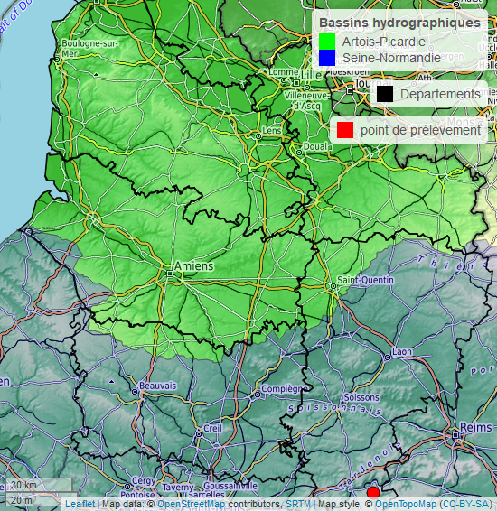

| **Code Sandre de la station** | **Libelle Sandre de la station** | **X (Lambert 93)** | **Y (Lambert 93)** | **Point de prélèvement** | **Département** | **Bassin hydrographique** |
| --- | --- | --- | --- | --- | --- | --- |
| 03112710 | LE SURMELIN A CELLES-LES-CONDE 3 | 738745,9 | 6880813 | 5 | 02 | SEINE-NORMANDIE |

##### Localisation du point de prélèvement poisson

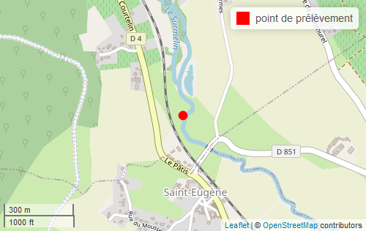

##### Autres stations de suivi autour du point de prélèvement poisson

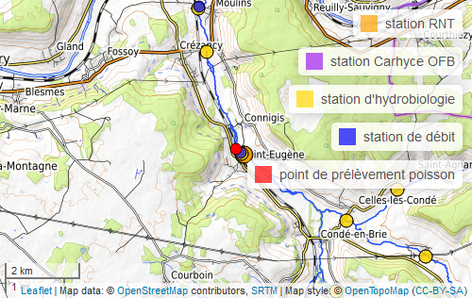

# Organisation de la pêche

## Réseau de suivi et protocole

##### Réseau de suivi et protocole de l’opération 91095

| **Réseau de suivi** | **Protocole de pêche** | **Moyen de prospection** | **Nombre de passages** | **Nombre de points standards** | **Nombre de points complémentaires** |
| --- | --- | --- | --- | --- | --- |
| RCS – Réseau de Contrôle de Surveillance | Pêche partielle par points (grand milieu) | A pied | Non concerné | 75 | 0 |

##### Historique des réseaux de suivi et protocoles de la station LE SURMELIN A CELLES-LES-CONDE 3

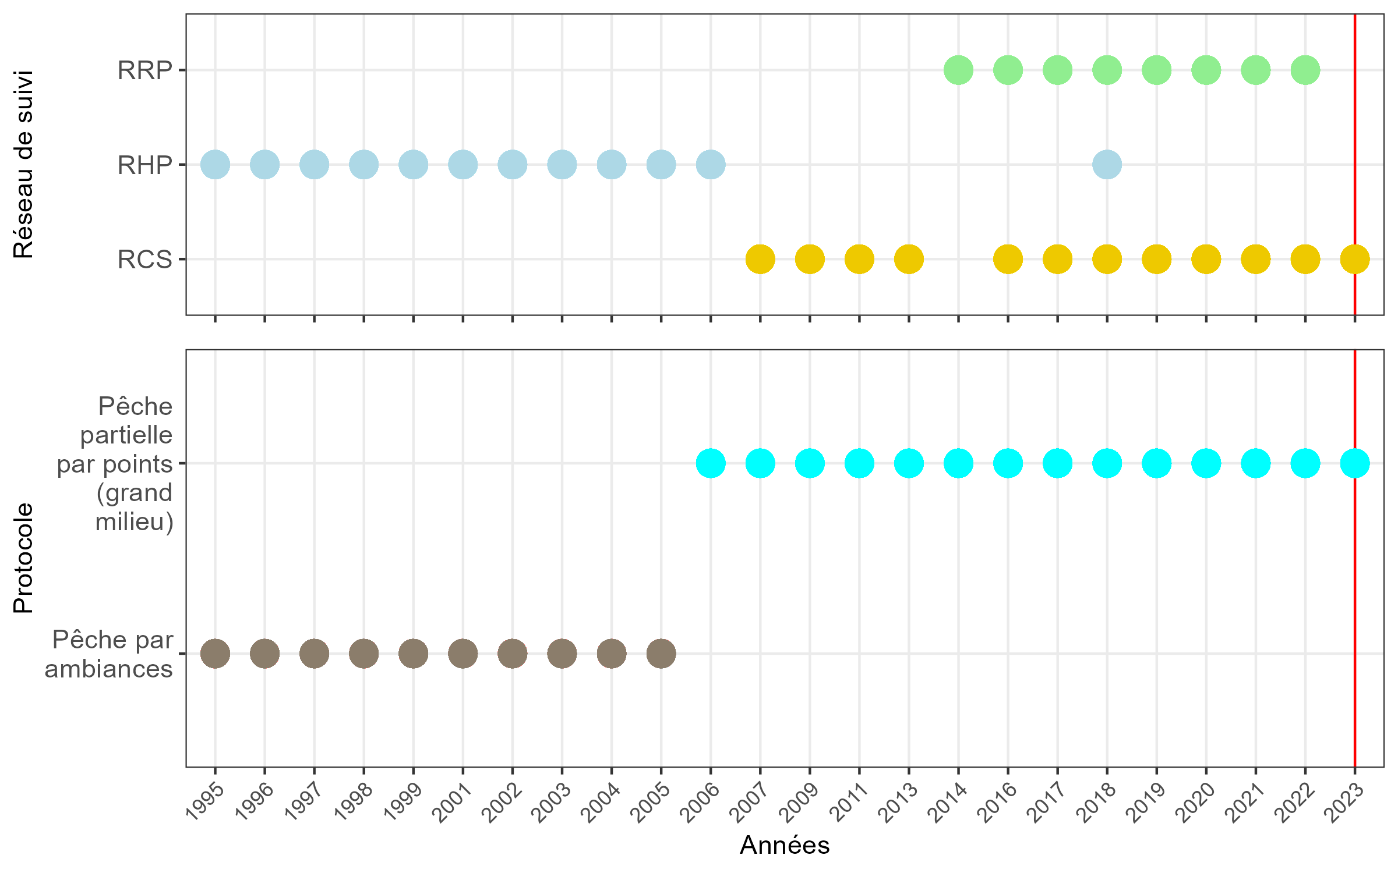

## Intervenants

##### Intervenants de l’opération 91095

| **Opérateur** | **Commanditaire** | **Directeur de pêche** | **Validateur technique** |
| --- | --- | --- | --- |
| OFFICE FRANCAIS DE LA BIODIVERSITE - OFB DIRECTION REGIONALE HAUTS DE FRANCE (OFB) | OFFICE FRANCAIS DE LA BIODIVERSITE - OFB DIRECTION REGIONALE HAUTS DE FRANCE (OFB) | Alexandre ZIMOLO | OFFICE FRANCAIS DE LA BIODIVERSITE - OFB DIRECTION REGIONALE HAUTS DE FRANCE (OFB) |

## Matériel de pêche

##### Matériel de pêche utilisé pour l’opération 91095

| **Modèle du matériel** | **Fabriquant du matériel** | **Puissance (en kvA)** | **Intensité (en A)** | **Tension (en V)** | **Nombre d'anodes** | **Nombre d'épuisettes** |
| --- | --- | --- | --- | --- | --- | --- |
| HERON | Dream Electronique | 1,65 | 6,82 | 242 | 1 | 2 |

## Conditions environnementales au moment de la pêche

##### Conditions environnementales le jour de l’opération 91095

| **Température de l'eau (en °C)** | **Conductivité (en µS/cm)** | **Conditions hydrologiques** | **Débit moyen journalier (en m3)** | **Turbidité** |
| --- | --- | --- | --- | --- |
| 16,5 | 621 | Basses eaux |  | Moyenne |

# Le peuplement piscicole

*La signification des codes taxons à trois lettres est consultable en Annexe 1.*

## Peuplement de l’opération 91095

##### Effectif, densité au km2, taille médiane des taxons capturés lors de l’opération

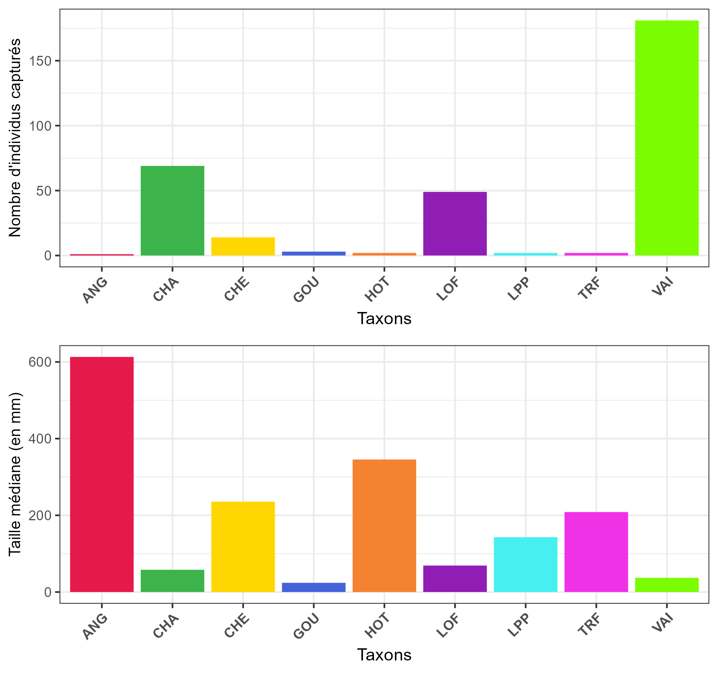

## Historique des peuplements sur la station

##### Evolution du nombre d’individus pêchés sur la station (pour les taxons pêchés en 2023)

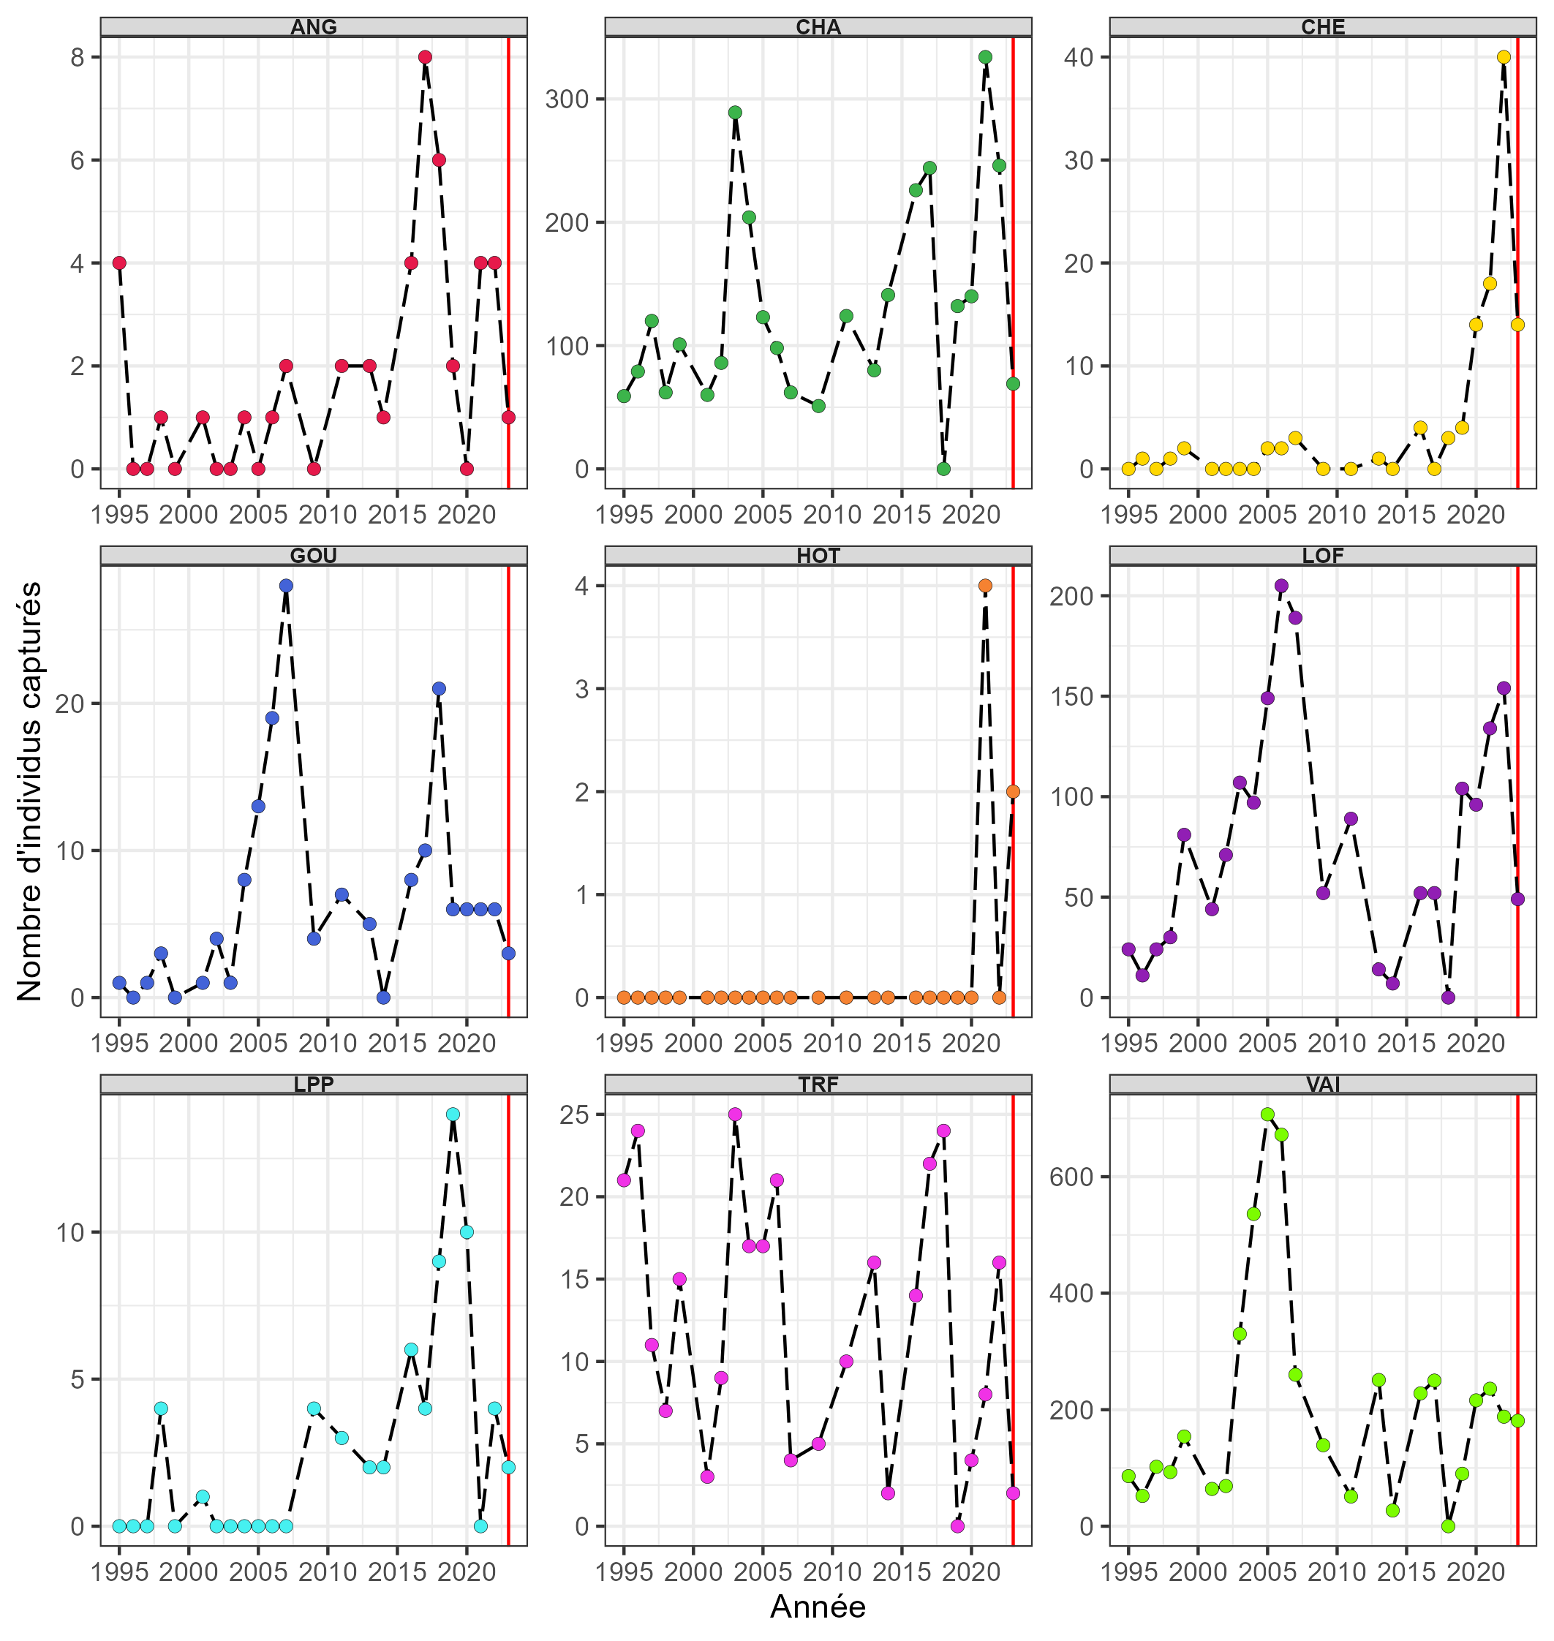

##### Comparaison des tailles des taxons pêchés en 2023 avec leur distribution historique sur la station

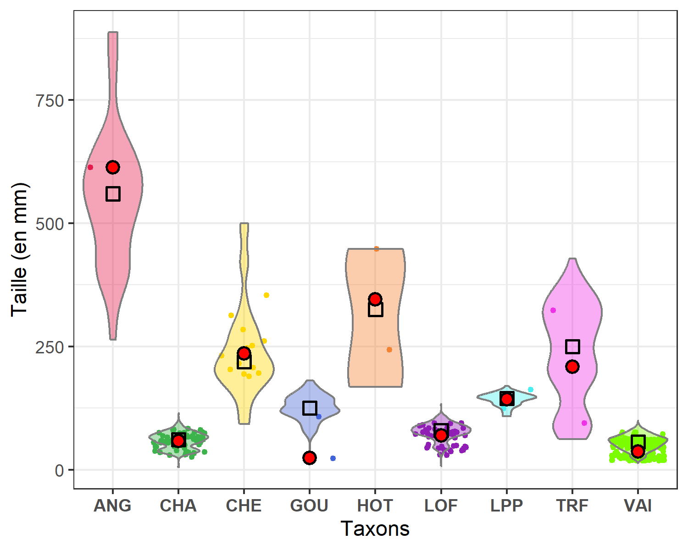

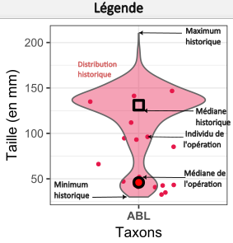

##### a) Evolution de l’abondance relative (nombre d’individus pêchés par taxon divisé par le nombre total d’individus pêchés) de tous les taxons pêchés sur l’historique de la station en fonction des années.

##### b) Evolution de la richesse taxonomique (nombre de taxons pêchés) sur la station

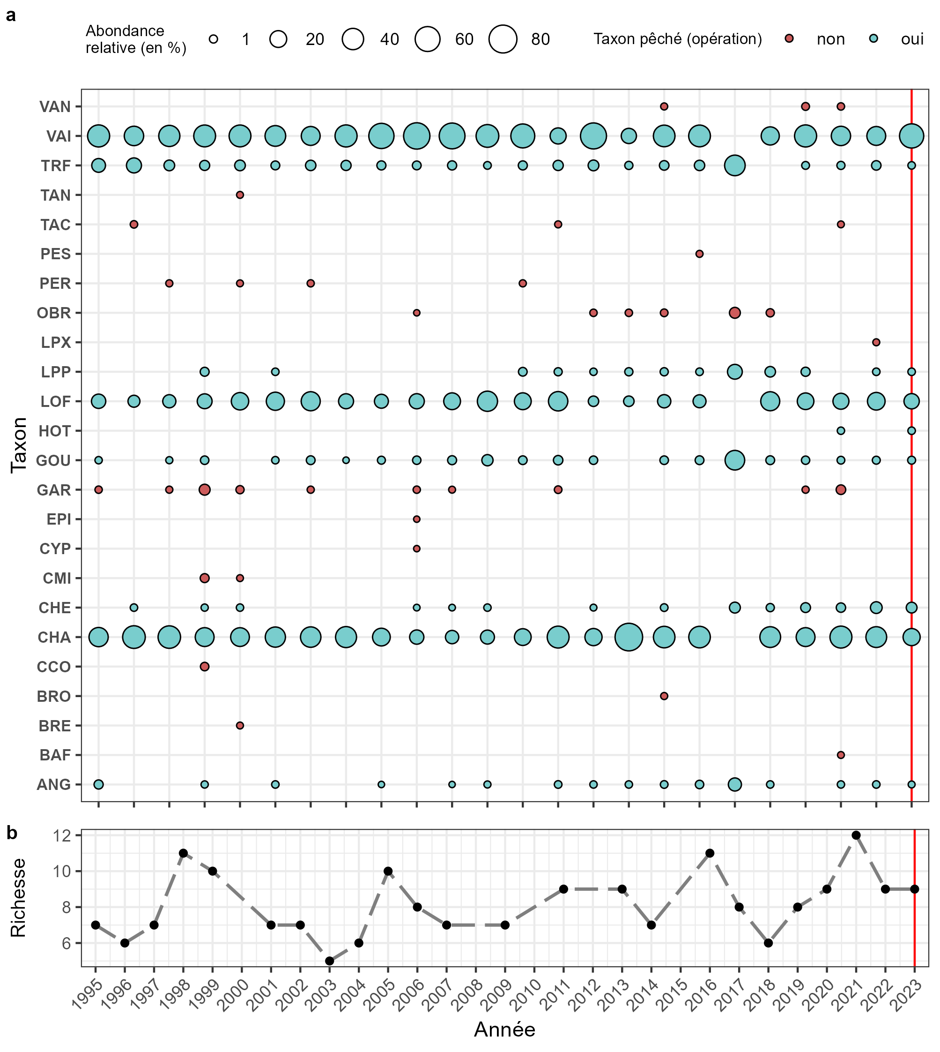

# L’Indice Poisson Rivière

*L’Indice Poisson Rivière (IPR) est un indicateur piscicole utilisé dans le cadre de la DCE pour caractériser l’état global du peuplement piscicole par rapport à une situation de référence (non altérée). Il est calculé à partir de 7 métriques (présentées en Annexe 2).*

*Plus l’IPR augmente, plus le peuplement piscicole s’écarte d’un peuplement de référence et est donc considéré comme “mauvais”. 5 classes de qualité de “Très bon” à “Mauvais” sont attribuées à l’IPR en fonction de sa valeur.*

*Le calcul et l’interprétation de l’IPR sont expliqués plus en détail en Annexe 2.*

## IPR de l’opération 91095

##### Valeurs (arrondies au centième) de l’IPR et de ses métriques

| **IPR** | **Classe de qualité** | **NER** | **NEL** | **NTE** | **DIT** | **DIO** | **DII** | **DTI** |
| --- | --- | --- | --- | --- | --- | --- | --- | --- |
| 5,38 | Bon | 1,37 | 0,31 | 1,19 | 0,78 | 0,65 | 0,99 | 0,09 |

##### Données de contexte utilisées pour le calcul de l’IPR

| **Unité hydrographique** | **Surface de bassin versant amont (en km2)** | **Distance à la source (en km)** | **Altitude (en m)** | **Température moyenne en Janvier (en °C)** | **Température moyenne en Juillet (en °C)** | **Surface prospectée (en m2)** |
| --- | --- | --- | --- | --- | --- | --- |
| H2 | 446 | 36 | 70 | 3,4 | 19,7 | 937,5 |

| **Profondeur moyenne de la station (en m)** | **Largeur moyenne en eau (en m)** | **Pente du cours d'eau** | **Date de calcul de l'IPR** | **Version du SEEE utilisée** |
| --- | --- | --- | --- | --- |
| 0,42 | 8,2 | 2,3 | 2023-12-06 | v1.0.3 |

/newpage

*Sur le graphique ci-dessous (graphique a), plus la valeur d’une métrique de l’IPR est proche du centre du graphique, plus elle est proche d’une situation de référence. Elle contribue donc à améliorer la note globale de l’IPR. Le graphique b présente la probabilité de présence sur la station de chaque taxon susceptible d’y être trouvé. Pour chaque taxon est indiqué s’il était présent ou non lors de l’opération* **91095**. *La présence lors de l’opération des taxons à forte probabilité de présence contribue à une bonne note IPR*.

##### a) Comparaison de l’écart à une situation de référence des métriques de l’IPR

##### b) Probabilité de présence des taxons sur la station

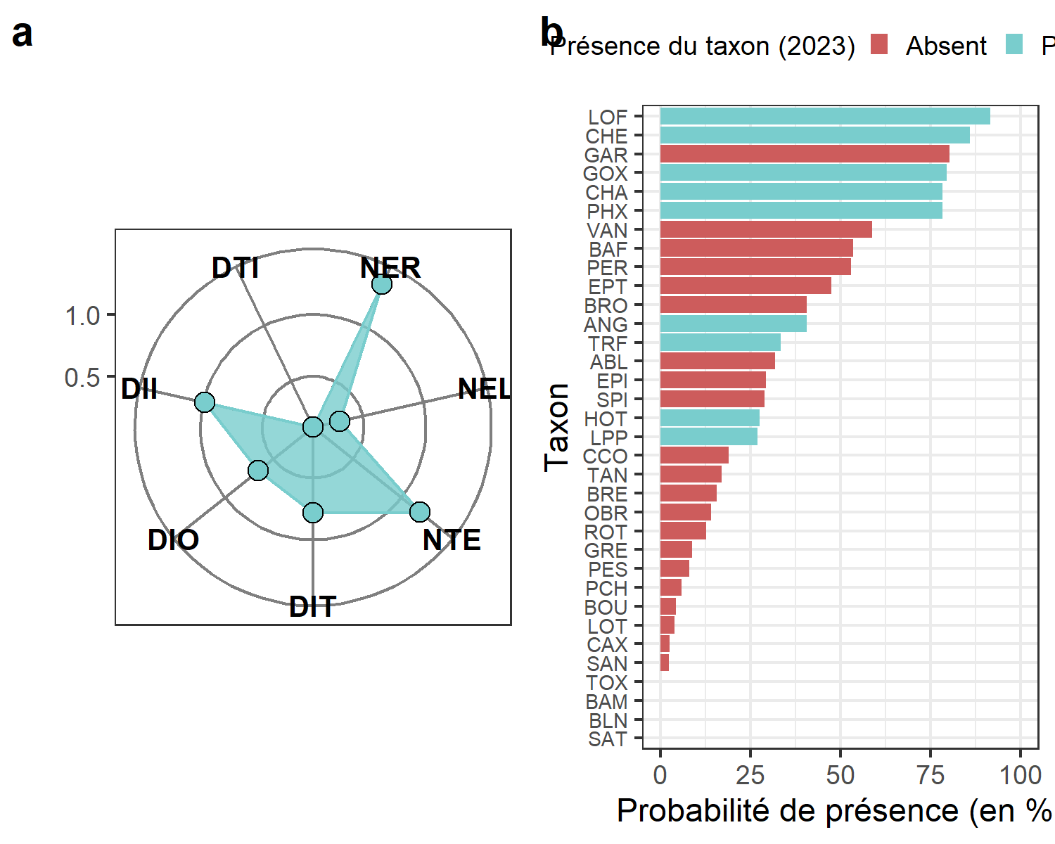

## Historique de l’IPR sur la station

##### Evolution de l’IPR sur la station en fonction des classes de qualité

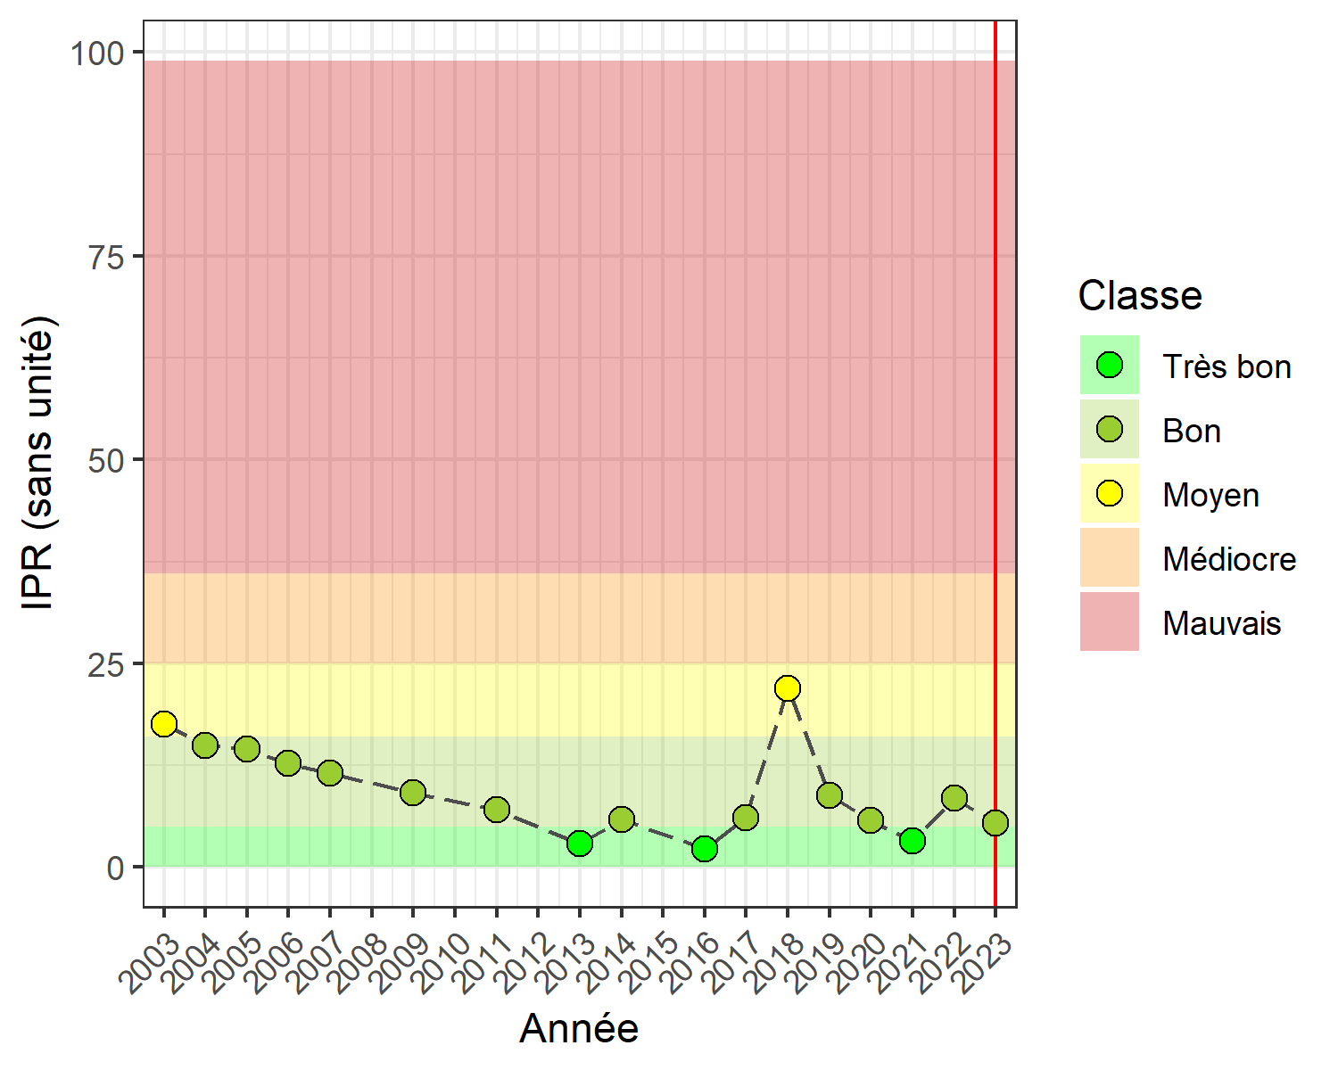

##### Evolution des métriques de l’IPR sur la station

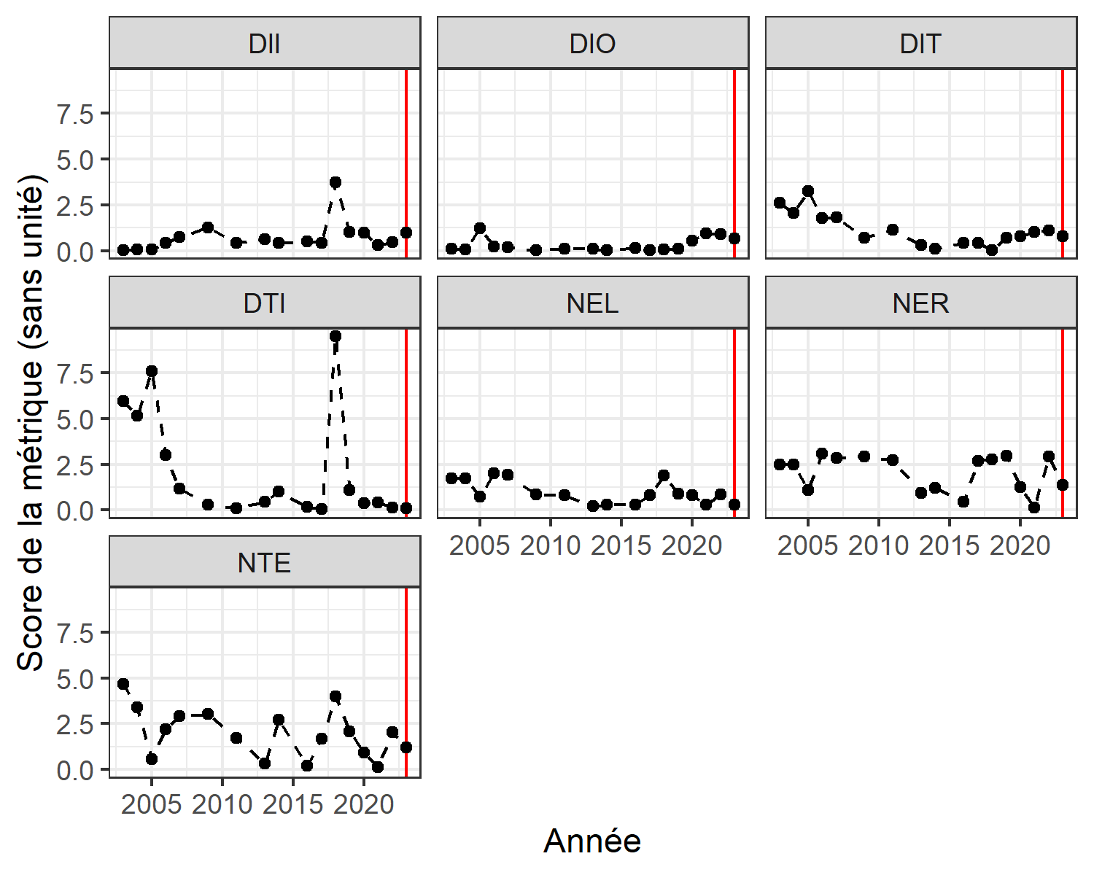

# Commentaires

**[Compléter ici le commentaire]**

Commentateur : [Compléter le nom et poste du commentateur]

# Annexes

## Annexe 1 : Signification des codes taxons

| **Code taxon** | **Nom commun** | **Nom latin** |
| --- | --- | --- |
| ABL | Ablette | *Alburnus alburnus* |
| ANG | Anguille européenne | *Anguilla anguilla* |
| BAF | Barbeau fluviatile | *Barbus barbus* |
| BAM | Barbeau méridional | *Barbus meridionalis* |
| BLN | Blageon | *Telestes souffia* |
| BOU | Bouvière | *Rhodeus amarus* |
| BRE | Brème commune | *Abramis brama* |
| BRO | Brochet commun | *Esox lucius* |
| CAX | Carassin indéterminé (Carassius) | *Carassius sp.* |
| CCO | Carpe commune | *Cyprinus carpio* |
| CHA | Chabot | *Cottus gobio* |
| CHE | Chevaine | *Leuciscus cephalus* |
| EPI | Epinoche | *Gasterosteus aculeatus* |
| EPT | Epinochette | *Pungitius pungitius* |
| GAR | Gardon | *Rutilus rutilus* |
| GOU | Goujon commun | *Gobio gobio* |
| GOX | Goujon indéterminé (Gobio) | *Gobio sp.* |
| GRE | Grémille | *Gymnocephalus cernua* |
| HOT | Hotu | *Chondrostoma nasus* |
| LOF | Loche franche | *Barbatula barbatula* |
| LOT | Lote de rivière | *Lota lota* |
| LPP | Lamproie de Planer | *Lampetra planeri* |
| OBR | Ombre commun | *Thymallus thymallus* |
| PCH | Poisson-chat | *Ameiurus melas* |
| PER | Perche | *Perca fluviatilis* |
| PES | Perche soleil | *Lepomis gibbosus* |
| PHX | Vairon indéterminé (Phoxinus) | *Phoxinus sp.* |
| ROT | Rotengle | *Scardinius erythrophthalmus* |
| SAN | Sandre | *Sander lucioperca* |
| SAT | Saumon atlantique | *Salmo salar* |
| SPI | Spirlin | *Alburnoides bipunctatus* |
| TAN | Tanche | *Tinca tinca* |
| TOX | Toxostome | *Parachondrostoma toxostoma* |
| TRF | Truite de riviere | *Salmo trutta* |
| VAI | Vairon | *Phoxinus phoxinus* |
| VAN | Vandoise | *Leuciscus leuciscus* |

## Annexe 2 : Construction et interprétation de l’IPR

*L’IPR représente la qualité globale du peuplement piscicole au niveau d’une station de pêche. Cette qualité globale est déterminée par comparaison du peuplement réel (résultat d’une pêche électrique) avec un peuplement théorique “idéal” représentant une situation pas ou peu altérée par l’homme.* *Le calcul de l’IPR se base sur 7 métriques, décrites ci-dessous.*

| **Métrique** | **Description de la métrique** | **Réponse des métriques à une altération** |
| --- | --- | --- |
| Nombre d'Espèces Rhéophiles (NER) | Relatif au nombre d’espèces pêchées préférant les eaux courantes | Diminution |
| Nombre d’espèces Lithophiles (NEL) | Relatif aux espèces pêchées préférant les substrats pierreux | Diminution |
| Nombre total d’espèces (NTE) | Relatif au nombre d’espèces pêchées | Diminution ou augmentation |
| Densité d’Individus Tolérants (DIT) | Relatif à la densité de poissons tolérants à une mauvaise qualité de l’eau | Augmentation |
| Densité d’Individus Omnivores (DIO) | Relatif à la densité de poissons omnivores | Augmentation |
| Densité d’Individus Invertivores (DII) | Relatif à la densité de poissons se nourrissant d’invertébrés | Diminution |
| Densité Totale d’Individus (DTI) | Relatif à la densité totale de poissons | Diminution ou augmentation |

*Le score final des métriques dépend de la différence en terme probabiliste entre les métriques calculées pour une pêche et celles calculées en situation de référence. Lorsqu’une métrique vaut 0, elle est égale à la métrique calculée en situation de référence. Plus la métrique s’éloigne de 0, plus elle s’éloigne d’une situation de référence.*

*La valeur de l’IPR est égale à la somme des 7 métriques. Plus l’IPR augmente, plus le peuplement piscicole s’éloigne d’une situation de référence. Les classes de qualité du peuplement piscicole de “Très bon” à “Mauvais” sont définies comme ci-dessous :*

##### Limites des classes de qualité de l’IPR

| **Classe de qualité de l'IPR** | **Score inférieur de l'IPR** | **Score supérieur de l'IPR** |
| --- | --- | --- |
| Très bon | 0 | 5 |
| Bon | 5 | 16 |
| Moyen | 16 | 25 |
| Médiocre | 25 | 36 |
| Mauvais | 36 | 99 |

*Pour plus de détails sur l’IPR et son calcul, se référer à la notice de présentation et d’utilisation de l’IPR produite par le Conseil Supérieur de la pêche (Belliard J. et Roset N. 2006. L’indice poisson rivière (IPR), notice de présentation et d’utilisation.*

*Téléchargeable sur :* [*https://www.documentation.eauetbiodiversite.fr/notice/000000000189952ab454659e95f08507*](https://www.documentation.eauetbiodiversite.fr/notice/000000000189952ab454659e95f08507) *).*